**Гамма-кванты высоких энергий от Троянцев Нептуна**

*Семенов А. А.1,2 , Т. А. Джатдоев 2,3*

*1Московский государственный университет имени М. В. Ломоносова,   
физический факультет, Москва, Россия,  
 2Московский государственный университет имени М. В. Ломоносова   
Научно-исследовательский институт ядерной физики имени Д. В. Скобельцына,   
Москва, Россия*

*3Институт ядерных исследований Российской академии наук, Москва, Россия*

E–mail: bboytolayn12@gmail.com

Цель данной работы —– анализ гамма-излучения от Троянцев Нептуна.

В своей работе я поставил верхние пределы на спектральное распределение энергии (SED = $E^{2}dN/dE$) от Троянцев Нептуна (Рисунок 1.) .

Троянцы Нептуна представляют собой группу астероидов на расстоянии 30 а.е. от Солнца. Оптический цвет Троянцев в основном более синий, чем медианные значения для астероидов из пояса Койпера. Они движутся по орбите Нептуна в области точек Лагранжа 4, 5.

Имеют угловой радиус 15 градусов и занимают область пространства похожую на диск. Троянские астероиды Нептуна можно представить как группу камней, образовавшихся если бы Нептун размололи на небольшие осколки, при этом масса остается такой же, а эффективкая площадь увеличивается, поэтому поток высоко-энергетических гамма-квантов от Троянцев будет выше, чем от Нептуна.

Гамма-кванты от Троянцев Нептуна будут рождаться в результате p-p взаимодействий. В объектах с размером меньше 1 метра каскад, образованный взаимодействием КЛ(Космических лучей) с веществом астероида, не затухнет полностью. Образование гамма-квантов на объектах с размерами меньше 1 метра сродни взаимодействию КЛ с одним ядром, где величина образовавшегося потока гамма-квантов линейно возрастает от количества провзаимодействовавших ядер. В таком случае спектр гамма-квантов будет жестче, чем в случае взаимодействия КЛ с единичным <<широким>> объектом. Полный спектр от альбедо гамма-квантов с энергией < 1 ГэВ от Троянцев будет зависеть от плотности расположения астероидов.

Спектр гамма-излучения Троянцев чувствителен к распределению Троянцев по радиусу. В своей работе я так же изучаю при каком размере астероида будут оптимально рождаться и испускаться гамма-кванты высоких энергий.

Поставленные верхние пределы на спектральное распределение энергий от Троянцев Нептуна позволяет оценить их общую массу.

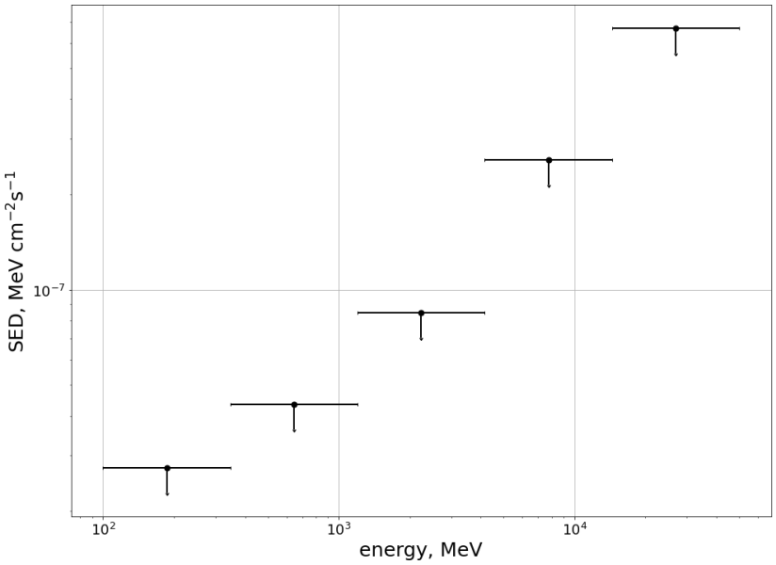

*Рис.1 Верхние пределы на SED(спектральное распределение энергии ) от Троянцев Нептуна, с исключением времени экспозиции, когда ROI находится ближе чем на 5 градусов к положению Солнца.*

Так же было смоделировано взаимодействие космических лучей(КЛ) с астероидами разных радиусов( от 10 см до 10 м), чтобы определить, при каком радиусе астроида достигается оптимальный режим генерации гамма-излучения (Рис.2). Моделирование было проведено на Geant4. В нашей модели астероиды - это сферические объекты с химическим составом, близким к Лунному ( 59 % кислорода, 4,5 % магния, 4 % алюминия, 15 % кремния, 5,5 % кальция, 1 % титана, 11 % железа) плотность - 1,8 г/см^3. Взаимодействующие КЛ - это протоны со спектральным индексом -2.7 и в диапазоне энергий от 100 МэВ до 100 ГэВ. В результате при малых радиусах доля провзаимодействовавших первичных частиц существенно меньше 1, поэтому интенсивность гамма-квантов сравнительно маленькая. Оптимальные размеры астероида для генерации гамма-квантов оказались с радиусом 50-100 см. При таком размере значительная доля первичных частиц взаимодействует, но значительная доля каскадных частиц гамма-квантов все еще не поглощается. При больших радиусах (1.3-10 м) значительная доля каскадных частиц гамма-квантов поглощается.

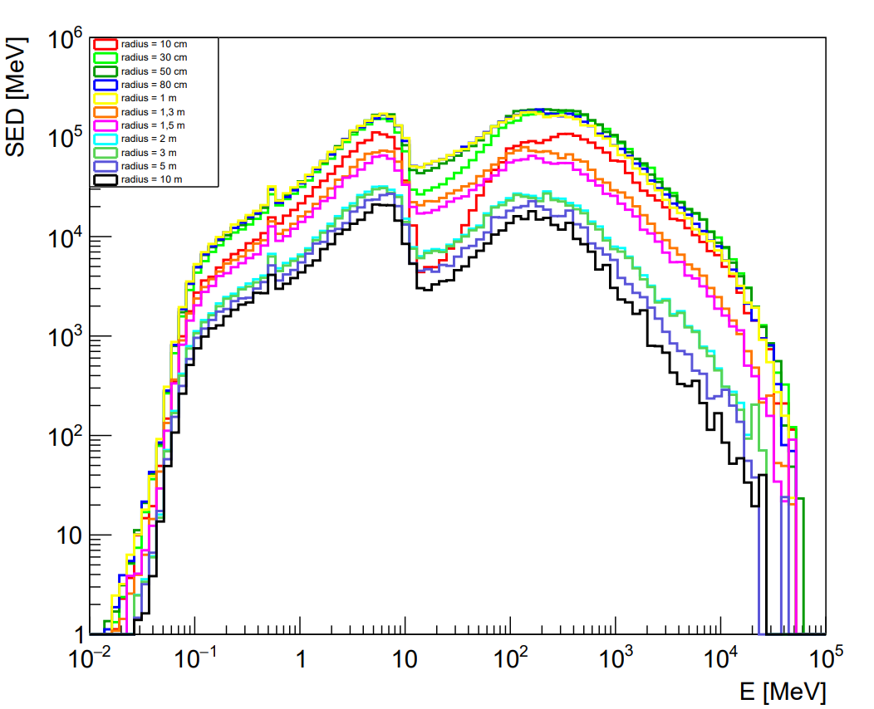

*Рис.2 Взаимодействие протонов в диапазоне энергий от 100 МэВ до 100 ГэВ с одиночным астероидом. Мы опробовали различные радиусы от 10 см до 10 м. Как показано на рисунке, оптимальный диапазон радиусов для генерации гамма-квантов составляет от 50 см до 1 м.*